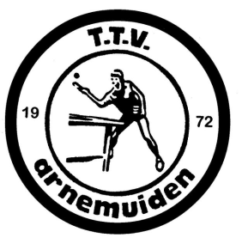
Club van 50
In het voorjaar is het eerste initiatief genomen tot de oprichting van een club van 50. Ook hier is wat uitstel opgetreden maar een goed plan gaat altijd door, dus hier nogmaals het principe.
- Ieder lid doet een jaarlijkse bijdrage van 50 euro aan de TTVA. Ieder jaar zal het totaalbedrag in een project worden gestoken ter bevordering van de tafeltennissport binnen de TTVA. In 2021 zullen er 2 nieuwe tafeltennistafels worden gekocht.

- Een club van 50 betekent ook: 50 leden, we hebben iedereen dus hard nodig.

- Je naam zal op het bord met alle club van 50 leden komen.

- TTVA roem.

Ben je bereid om onze club te steunen met een klein deel van het geld wat je niet op vakantie uit hebt kunnen geven? Maak dan 50 euro over op rekeningnummer NL97RABO0303821418 tnv T.T.V. Arnemuiden.
Bij voorbaat hartelijk dank,
Het bestuur

